Pesquisa:

# Emylly Grazyely

# Lorenço Gabriel

* POST:
* POST significa POWER-ON SELF TEST (Teste Automático Quando Religado). O computador faz isso sempre que é iniciado. Ele passa por uma série de verificações de hardware e relata quaisquer falhas.

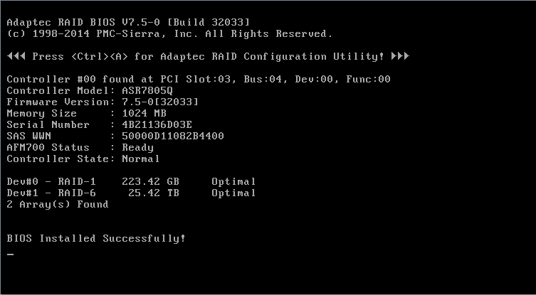

* CMOS:
* O termo CMOS é frequentemente associado à pequena quantidade de memória na placa-mãe de um computador, armazenando configurações importantes da BIOS. Essas configurações incluem informações cruciais como hora, data e configurações de hardware. A sigla CMOS significa complementary metal oxide semiconductor, ou semicondutor complementar de óxido metálico, em tradução livre para o português. De forma resumida, ele é um **sensor digital de câmeras**, sendo responsável por **capturar a luz e converter ela em um sinal elétrico**, que por sua vez vira o arquivo digital pronto.

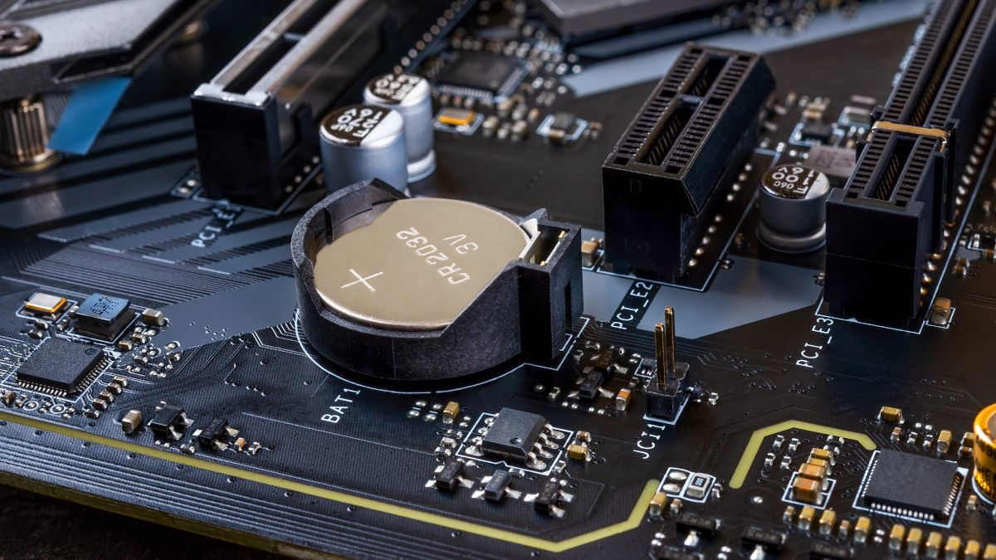

* BIOS:
* A BIOS é responsável por reconhecer os componentes da máquina e dar um boot na unidade definida no sistema operacional, que geralmente é o HD ou SSD do setup, e, em seguida, passar o controle ao sistema operacional. Ou seja, é ela quem inicia o funcionamento do PC toda vez que ele é ligado pelo usuário.

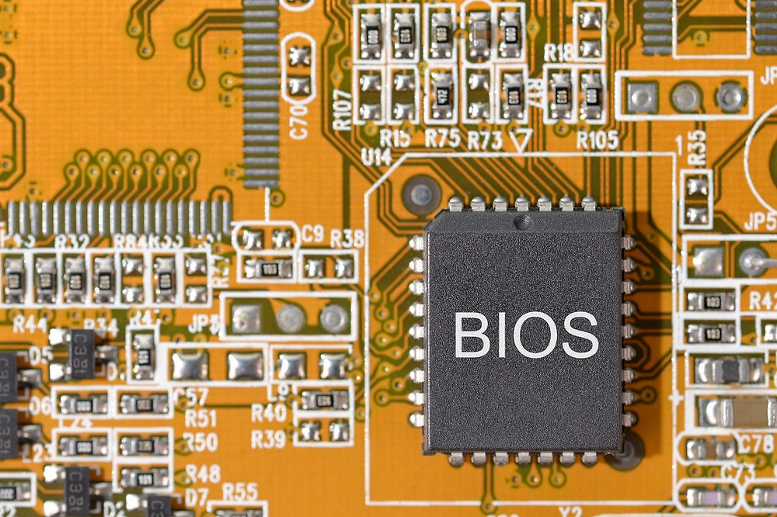

* Setup:
* O setup pode significar configuração, instalação ou organização. Para cada área possui uma definição diferente, e a mais comum, utilizada no meio dos computadores, é a configuração, que permite que o usuário realize alterações em determinados programas, para que operem de acordo com as suas necessidades.



* **BEEPS:**

**O que são?**

* Os BIPs são sons curtos emitidos pela placa-mãe durante o processo de inicialização do computador, e cada padrão de som corresponde a um tipo específico de problema.

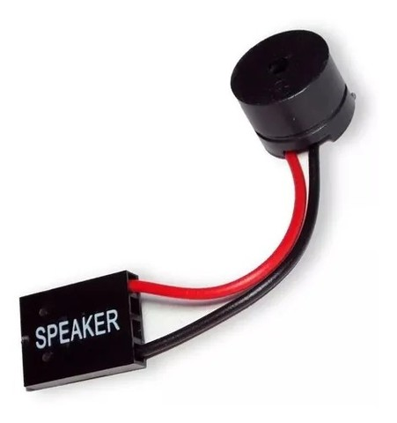

**QUANTIDADE DE BEEPS E SEUS SIGNIFICADOS:**

**1 Beep Curto:** Ao ligar o equipamento o sistema emite este beep para sinalizar o carregamento correto do POST (teste dos componentes) e i**sso indica que seu BOOT (carregamento do sistema) será inicializado com sucesso.**

**1 Beep longo: Falha nos módulos de memória RAM.** Tente limpa-los com borracha e recoloca-los em outros slots. Tente instalar outros módulos e até mesmo, com muito cuidado, limpar a área interna dos slots com álcool isopropílico.

**1 Beep longo e 2 (ou 3) beeps curtos:** **Indica falha na memória de Vídeo.**  
Uma possível solução é retirar a placa e limpar seus contatos preferencialmente com uma borracha de vinil branca e recoloca-la. Trocar o slot pode ser uma opção; caso estes métodos não funcionem é possível que sua VGA necessite ser trocada.

**2 Beeps curtos:** Ocorre quando há **falha geral na inicialização devido a erro em algum componente que a BIOS não conseguiu identificar.**De modo geral o problema será nos slots ou módulos de memória RAM, e até mesmo a própria placa mãe.

**2 Beeps longos:** **O POST detectou um erro de paridade na memória RAM ou outro componente.** Este problema pode ocorrer nos módulos de memória ou em outros dispositivos defeituosos fisicamente, mal configurados ou com drivers corrompidos.  
Para determinar a causa do problema você pode realizar testes trocando memórias e as placas de áudio e vídeo quando disponíveis.

**5 Beeps:** **O processador foi mal instalado ou está danificado.**

Neste caso não vai ter jeito: Será necessário retirar seu cooler box e checar se a instalação física foi bem-sucedida, bem como verificar a integridade dos contatos no socket ou no próprio CPU (pinos tortos ou quebrados).

**7 Beeps:** Este erro de interrupção do processador indica**defeito em alguma funcionalidade, possivelmente sendo causado por overclock mal-sucedido ou problemas com a alimentação energética do mesmo.** Tente resetar as definições da BIOS e cheque se a placa mãe exige alimentação extra para o processador e se o cabeamento está íntegro e bem conectado.

**8 Beeps: Mais um problema detectável na placa de vídeo.** Tente retirar a placa e limpar seus contatos passando uma borracha. Verifique também se os cabos de alimentação estão bem conectados e se a fonte instalada comporta o consumo da placa. Pode ser necessário limpar o slot da placa aplicando álcool isopropílico.

**10 Beeps:** RIP placa mãe. 10 beeps indicam falha no CMOS, que é a memória que armazena as definições de sua BIOS. Algumas placas-mãe possuem um botão de reset externo que pode ser utilizado como tentativa de ressureição e uma alternativa um pouco mais complicada e nem tão garantida assim seria forçar um novo firmware nesta memória; O mais indicado é a troca do dispositivo.